Prípravok na ochranu rastlín pre profesionálnych používateľov
FLAME® DUO

Herbicídny prípravok vo forme vodou rozpustných granúl (SG) určený na ničenie dvojklíčnolistových burín v pšenici ozimnej, jačmeni ozimnom a jačmeni jarnom.

Účinná látka
Tribenuron | 241 g/kg  (24,1% hm) | tj. vo forme tribenuron-methyl v obsahu 250 g/kg (25 % hm)
Florasulam | 104 g/kg  (10,4% hm)

Látky nebezpečné pre zdravie, ktoré prispievajú ku klasifikácii prípravku: tribenuron-methyl, CAS č. 101200-48-0, florasulam, CAS č. 145701-23-1

Označenie prípravku
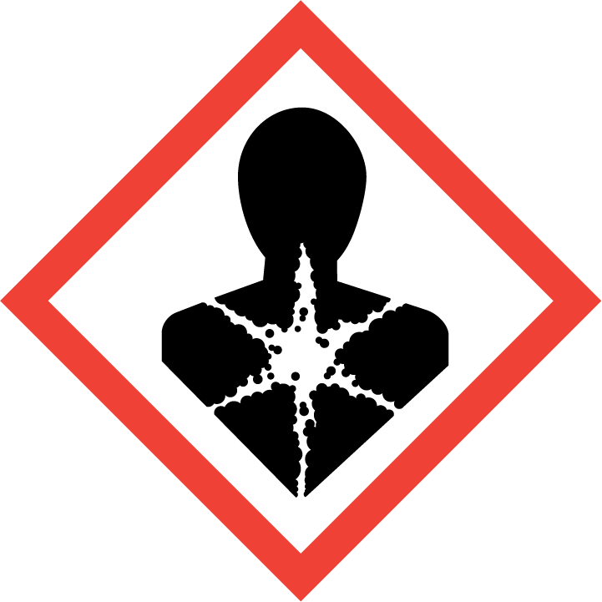 | 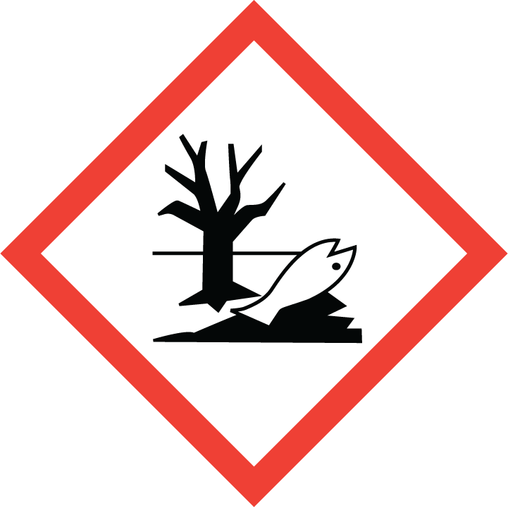
GHS08 | GHS09
Pozor
H373 | Môže spôsobiť poškodenie orgánov pri dlhšej alebo opakovanej expozícii.
H410 | Vysoko toxický pre vodné organizmy, s dlhodobými účinkami.
P102 | Uchovávajte mimo dosahu detí.
P260 | Nevdychujte prach/dym/plyn/hmlu/pary/aerosóly.
P264 | Po manipulácii starostlivo umyte ruky a tvár vlažnou vodou a mydlom.
P273 | Zabráňte uvoľneniu do životného prostredia.
P314 | Ak pociťujete zdravotné problémy, vyhľadajte lekársku pomoc/starostlivosť.
P391 | Zozbierajte uniknutý produkt.
P501 | Zneškodnite obsah/nádobu na skládku nebezpečného odpadu alebo odovzdajte na likvidáciu subjektu, ktorý má oprávnenie na zber, recykláciu a zneškodňovanie prázdnych obalov v súlade s platným zákonom o dopadoch.
EUH208 | Obsahuje tribenuron-methyl. Môže spôsobiť alergickú reakciu.
EUH401 | Dodržiavajte návod na používanie, aby ste zabránili vzniku rizík pre zdravie ľudí a životné prostredie.
SP1 Neznečisťujte vodu prípravkom alebo jeho obalom (Nečistite aplikačné zariadenie v blízkosti povrchových vôd. Zabráňte kontaminácii prostredníctvom odtokových kanálov z poľnohospodárskych dvorov a vozoviek).
SPe3 Z dôvodu ochrany necielených rastlín udržiavajte medzi ošetrovanou plochou a neobhospodarovanou zónou ochranný pás zeme v šírke 5 m.
SPe3 Z dôvodu ochrany vodných organizmov udržiavajte medzi ošetrovanou plochou a povrchovými vodnými plochami ochranný pás zeme v šírke 5 m.
Z4 Riziko vyplývajúce z použitia prípravku pri dodržaní predpísanej dávky alebo koncentrácie je pre domáce, hospodárske a voľne žijúce zvieratá relatívne prijateľné.
Vt5 Riziko vyplývajúce z použitia prípravku pri dodržaní predpísanej dávky alebo koncentrácie je pre vtáky prijateľné.
Vo3 Pre ryby a ostatné vodné organizmy slabo jedovatý.
V3 Riziko prípravku je prijateľné pre dážďovky a iné pôdne makroorganizmy.
Vč3 Prípravok pre včely s prijateľným rizikom pri dodržaní predpísanej dávky alebo koncentrácie. Prípravok je pre populácie užitočných článkonožcov s prijateľným rizikom.

Zákaz používania prípravku v 1. ochrannom pásme zdrojov pitných vôd (podzemných aj povrchových).
V 2. ochrannom pásme povrchových vôd je použitie prípravku obmedzené:
1. Prípravok sa môže použiť v 2. ochrannom pásme vodárenského zdroja povrchových vôd, ak je dodržaná neošetrená zóna v šírke minimálne dvojnásobku šírky koryta toku alebo 50 m široký neošetrený pás smerom k vodnému toku a 10 m smerom k najbližšiemu odvodňovaciemu kanálu.
2. Prípravok sa nemôže použiť v 2. ochrannom pásme vodárenského zdroja povrchových vôd na svahovitých pozemkoch nad 7°, kde je riziko splavovania prípravku do povrchových vôd, t.j. ak sú očakávané dažďové zrážky v priebehu 24 hodín. Dbajte o to, aby sa prípravok v žiadnom prípade nedostal do tečúcich a stojatých vôd vo voľnej prírode!

Neaplikujte v blízkosti hladín tečúcich a dtojatých vôd! Dodržujte neošetrovanú vegetačnú ochranná zónu!
Dbajte o to, aby sa prípravok v žiadnom prípade nedostal do tečúcich a stojatých vôd vo voľnej prírode!
Uložte mimo dosahu zvierat!
PRÍPRAVOK V TOMTO VEĽKOSPOTREBITEĽSKOM BALENÍ NESMIE BYŤ PONÚKANÝ ALEBO PREDÁVANÝ ŠIROKEJ VEREJNOSTI!
Držiteľ autorizácie: | Albaugh TKI d.o.o.  Grajski trg 21, SI-2327 Rače  Slovinska republika  tel.č: +386 2 6090 211  www.albaugh.eu
Číslo autorizácie ÚKSÚP: | 20-00725-AU
Dátum výroby: | uvedené na obale
Číslo výrobnej šarže: | uvedené na obale
Balenie: | 20 g, 30 g, 60 g, 120 g, 150 g, 300 g LDPE/Al/PET vrece  0,25 l; 0,5 l; 1 l; 3 l coex HDPE/PA fľaša
FLAME® je ochranná známka spoločnosti Albaugh, LLC
PÔSOBENIE PRÍPRAVKU
FLAME® DUO je systémovým rastovým herbicídom na báze kombinácie dvoch účinných látok florasulam a tribenurón-metyl. Aplikáciou oboch účinných látok dochádza k inhibícii enzýmu acetolaktát-synthetázy (ALS), ktorý je nevyhnutný pri syntéze špecifických esenciálnych aminokyselín. V dôsledku nedostatku týchto aminokyselín dochádza ku zastaveniu bunkového delenia a rastu.

Spektrum herbicídnej účinnosti:
Citlivé buriny: nevädza poľná, hviezdica prostredná, mak vlčí, parumanček nevoňavý, hluchavka purpurová, lipkavec obyčajný

NÁVOD NA POUŽITIE
Plodina | Účel použitia | Dávka/ha | Ochranná doba | Poznámka
pšenica ozimná, jačmeň ozimný, jačmeň jarný | dvojklíčnolistové buriny | 0,06 kg | AT
AT - ochranná doba je daná odstupom medzi termínom aplikácie a zberom

POKYNY PRE APLIKÁCIU
Dávka vody: 200 – 400 l/ha
Maximálny počet aplikácií počas vegetačného obdobia: 1x za vegetačné obdobie na jar

Prípravok FLAME DUO aplikujte od rastovej fázy objavenia sa 3. odnože až do rastovej fázy štádia vlajkového listu, vlajkový list je celkom vyvinutý, jazýček je už viditeľný (BBCH 23 – 39).

Rastová fáza burín v období aplikácie:
Aplikujte čo najskôr na jar, v období priaznivých podmienok pre rast burín. Optimálna fáza burín: je od plne rozvinutých klíčnych listov do fázy šiestich pravých listov (BBCH 10 – 16).
Prípravok neaplikujte v poškodených a oslabených porastoch.
Prípravok aplikujte postrekom strednej intenzity. Ramená postrekovača zabezpečte pred vibráciami a vychýlením zo správnej pozície. Dbajte o rovnomerné pokrytie vegetácie burín postrekom.

INFORMÁCIE O MOŽNEJ FYTOTOXICITE, ODRODOVEJ CITLIVOSTI A VŠETKÝCH ĎALŠÍCH PRIAMYCH A NEPRIAMYCH NEPRIAZNIVÝCH ÚČINKOCH NA RASTLINY ALEBO RASTLINNÉ PRODUKTY
Niektoré poveternostné faktory môžu zapríčiniť dočasný výskyt anomálií sfarbenia listov ošetrovaných plodín, ktoré sa najvýraznejšie prejavujú v prípade nadmerných dažďových zrážok krátko po aplikácii. Tieto prechodné príznaky však rýchlo miznú a nemajú žiaden vplyv na úrodnosť plodiny.

OPATRENIA PROTI VZNIKU REZISTENCIE
Prípravok FLAME® DUO obsahuje účinnú látku tribenuron-methyl (sulfomočoviny) a florasulam (triazolopyrimidíny), ktoré patria podľa klasifikácie HRAC do skupiny (HRAC 2 (B)).
Pre zníženie rizika vzniku a vývoja rezistencie burín na herbicídy, je v súlade s Kódexom správnej poľnohospodárskej praxe potrebné:
- dôsledne dodržiavať pokyny uvedené na etikete prípravku na ochranu rastlín (dávkovanie, načasovanie aplikácie, počet aplikácií,...),
- dodržiavať zásady striedania plodín,
- dodržiavať zásady správnej agrotechniky, ničiť vzídené buriny pred sejbou plytkou kultiváciou,
- používať čistené certifikované osivo, aby sa zabránilo prenosu semien burín,
- z dôvodu zabránenia vzniku rezistencie neaplikujte tento prípravok alebo iný, ktorý obsahuje účinnú látku na báze ALS inhibítorov (sulfomočiny, triazolopyrimidíny, imidazolinóny) na rovnakom pozemku po sebe bez prerušenia ošetrením iným herbicídom s odlišným mechanizmom účinku.

VPLYV NA ÚRODU
V poľných pokusoch sa nepreukázalo riziko negatívneho účinku na výnos alebo kvalitu úrody.

VPLYV NA NÁSLEDNÉ, NÁHRADNÉ A SUSEDIACE PLODINY
Následné plodiny
V kalendárnom roku, v ktorom bola prevedená aplikácia prípravku je možné po zbere zaradiť obilniny, repku ozimnú a bôb. Za podmienok nepriaznivých pre odbúravanie prípravku (sucho, zásadité pôdy) môže dôjsť k poškodeniu repky ozimnej. Pestovanie následných plodín v nasledujúcom kalendárnom roku je bez obmedzenia.

Náhradné plodiny
V prípade likvidácie ošetreného porastu je možné po orbe zaradiť ako náhradné plodiny výlučne obilniny.

Susediace plodiny
Prípravok nesmie zasiahnuť susediace plodiny. Prípravok nesmie zasiahnuť okolité porasty ani osiate pozemky alebo pozemky určené na siatie.

VPLYV NA UŽITOČNÉ A INÉ NECIEĽOVÉ ORGANIZMY
V poľných pokusoch sa neprejavili negatívne účinky na užitočné organizmy.

PRÍPRAVA POSTREKOVEJ KVAPALINY A ZNEŠKODNENIE OBALOV
Odvážené množstvo prípravku rozmiešajte v pomocnej nádobe v menšom množstve vody na riedku homogénnu kašu, vlejte za stáleho miešania do nádrže postrekovača naplnenej do polovice vodou a doplňte na požadovaný objem. Pripravte len také množstvo postrekovej kvapaliny, ktoré spotrebujete. Prázdny obal z tohto prípravku zneškodnite ako nebezpečný odpad. Zákaz opätovného použitia obalu alebo jeho použitia na iné účely!

ČISTENIE APLIKAČNÉHO ZARIADENIA
Ihneď po skončení postreku musia byť všetky stopy prípravku odstránené z miešacej nádrže a postrekovača podľa nasledujúceho postupu, aby neskôr nedošlo k poškodeniu iných plodín.
1) Po vyprázdnení nádrže vypláchnite nádrž, ramená a trysky čistou vodou (štvrtinou objemu nádrže postrekovača).
2) Vypustite výplachovú vodu a celé zariadenie znovu prepláchnite čistou vodou (štvrtinou objemu nádrže postrekovača), prípadne s prídavkom čistiaceho prostriedku alebo sódy (3% roztokom). V prípade použitia čistiacich prostriedkov postupujte podľa návodu na ich použitie.
3) Opakujte postup podľa bodu „2“ ešte raz.
4) Trysky a sitká musia byť čistené oddelene pred zahájením a po ukončení preplachovania.

BEZPEČNOSTNÉ OPATRENIA
Pred použitím prípravku si dôkladne prečítajte návod na požitie (etiketu prípravku).
Príprava postrekovej kvapaliny
Pri príprave postrekovej kvapaliny je nutné používať ochranný pracovný odev odolný voči chemikáliám, gumovú/PVC zásteru, rukavice odolné voči chemikáliám, ochranný štít na tvár resp. ochranné okuliare, respirátor na ochranu dýchacích orgánov a gumovú pracovnú obuv. Pri príprave postrekovej kvapaliny sa neodporúča používať kontaktné šošovky.

Aplikácia
Pri aplikácií postreku je potrebné používať ochranný celotelový pracovný odev, rukavice vhodné pre prácu s chemickými látkami, ochranný štít na tvár resp. ochranné okuliare, respirátor na ochranu dýchacích orgánov a gumovú pracovnú obuv. Prípravok je nutné aplikovať iba na voľnom priestranstve alebo v dobre vetranom priestore. Pri manipulácii s prípravkom sa treba vyhnúť postriekaniu kože a vniknutiu prípravku do očí. Počas práce a po nej, až do vyzlečenia pracovného odevu a umytia celého tela teplou vodou a mydlom, je zakázané jesť, piť a fajčiť. Ak nebol použitý jednorazový ochranný pracovný odev, je potrebné pracovný odev a ďalšie osobné ochranné pracovné prostriedky (OOPP) po ukončení práce vyprať resp. očistiť. Je zakázané vynášať kontaminovaný pracovný odev z pracoviska. Poškodené OOPP je potrebné urýchlene vymeniť. Postrek sa smie vykonávať len za bezvetria alebo mierneho vánku v smere vetra, aby nebola zasiahnutá obsluha a ďalšie osoby. Pri aplikácii sa neodporúča používať kontaktné šošovky. Práca s prípravkom je zakázaná tehotným ženám, mladistvým a je nevhodná pre osoby trpiace alergickým ochorením.
Pracovníci vstupujúci do ošetrených porastov
Musia mať primerané ochranné pracovné oblečenie pokrývajúce celé telo, pevnú uzavretú obuv, ochranné rukavice a môžu vstupovať do ošetrených miest až po zaschnutí postreku na rastlinách, najskôr po 24 hodinách.

Obmedzenia s cieľom chrániť zdravie miestnych obyvateľov a náhodne sa vyskytujúcich okolostojacich osôb
Vzdialenosť medzi hranicou ošetrenej plochy od hranice oblasti využívanej zraniteľnými skupinami obyvateľstva nesmie byť menšia ako 5 metrov.
Pod oblasťami využívanými zraniteľnými skupinami obyvateľov sa v tomto kontexte považujú: verejné parky a záhrady, cintoríny, športoviská a rekreačné strediská, školské areály a detské ihriská, areály zdravotníckych zariadení, zariadenia sociálnych služieb, zariadenia poskytujúce liečebnú starostlivosť alebo kultúrne zariadenia, ale taktiež okolia obytných domov, záhrady, pozemky vrátane prístupových ciest a pod.

PRVÁ POMOC
Všeobecné pokyny: | V prípade, že sa objavia zdravotné problémy (napr. nevoľnosť, pretrvávajúce slzenie, začervenanie, pálenie očí a pod.) alebo v prípade iných ťažkostí kontaktujte lekára.
Po nadýchaní: | Prerušte prácu. Opustite ošetrovanú oblasť, alebo preneste postihnutého mimo ošetrovanú oblasť.
Pri zasiahnutí pokožky: | Odložte kontaminovaný / nasiaknutý odev. Zasiahnuté časti pokožky umyte teplou vodou a mydlom. Pokožku potom dobre opláchnite. Pri väčšej kontaminácii pokožky sa osprchujte.
Pri zasiahnutí očí: | Vypláchnite oči po dobu aspoň 10-tich minút veľkým množstvom vlažnej čistej vody. Ak sú nasadené kontaktné šošovky a ak je to možné, vyberte ich. Kontaktné šošovky nie je možné opätovne použiť, zlikvidujte ich.
Pri náhodnom požití: | Vypláchnite ústa vodou, prípadne dajte postihnutému vypiť asi pohár (1/4 litra) vody. Nevyvolávajte zvracanie.

Pri vyhľadaní lekárskeho ošetrenia informujte lekára o prípravku, s ktorým sa pracovalo, poskytnite mu informáciu z etikety alebo karty bezpečnostných údajov a o poskytnutej prvej pomoci. Ďalší postup prvej pomoci (príp. následnú liečbu) je možné konzultovať s Národným toxikologickým informačným centrom – Klinika pracovného lekárstva a toxikológie, Limbová 5, 833 05 Bratislava, tel. +421 (0)2 5477 4166.

Poradenstvo v prípade lekárskej núdze, požiarov a rozsiahlych únikov: +44 (0) 1235 239 670. 24 hodín denne. Všetky jazyky EÚ.
SKLADOVANIE
Uchovávajte v pôvodnej nádobe v suchých priestoroch chránených proti mrazu, vhodných pre skladovanie pesticídov pri teplote od +5°C až do +30°C. Uchovávajte mimo zdroja vznietenia. Uchovávajte mimo dosahu detí a neoprávnených osôb. Prázdne obaly opätovne nepoužívajte. Uchovávajte mimo potravín, nápojov a krmív pre zvieratá. Doba skladovateľnosti v originálnych neporušených obaloch je 2 roky od dátumu výroby.

ZNEŠKODNENIE ZVYŠKOV
Nepoužité zvyšky prípravku v pôvodnom obale zneškodnite ako nebezpečný odpad.
Technologický zvyšok postrekovej kvapaliny po zriedení vystriekajte na neošetrenej ploche, nesmie však zasiahnuť zdroje podzemných ani recipienty povrchových vôd alebo zneškodnite ako nebezpečný odpad. Nepoužité zvyšky postrekovej kvapaliny v objeme väčšom ako technologický zvyšok (uvedené v technických parametroch mechanizačného prostriedku) zneškodnite ako nebezpečný odpad v súlade s platnou legislatívou o odpadoch.

